Chương 1: Tổng quan về công nghệ nhận diện khuôn mặt vàquét căn cước công dân (Phần 2)
1.2 Quy trình sử dụng công nghệ quét căn cước công dân và nhận diện khuôn mặttrong điều tra
Quy trình sử dụng công nghệ nhận diện khuôn mặt và quét căn cước công dân trong điều tra là một quá trình có hệ thống, bao gồm nhiềubước từ thu thập dữ liệu đến xác minh kết quả. Dưới đây là mô tả chi tiết về quy trình này:
1.2.1 Thu thập dữ liệu hình ảnh
Bước đầu tiên trong quy trình là thu thập dữ liệu hình ảnh thông qua các phương tiện như: - Camera giám sát - Camera gắn trên người(body cams) - Hình ảnh từ căn cước công dân - Hình ảnh từ mạng xã hội hoặc nguồn công khai khác - Hệ thống CCTV
Chất lượng của dữ liệu thu thập có ảnh hưởng trực tiếp đến độ chính xác của quá trình nhận diện sau này.
1.2.2 Phát hiện khuôn mặt
Sau khi thu thập dữ liệu, hệ thống sẽ tiến hành phát hiện khuôn mặt trong hình ảnh hoặc khung hình video. Các kỹ thuật phổ biến baogồm: - Bộ phân loại Haar cascade - Mạng nơ-ron tích chập đa nhiệm vụ (MTCNN) - Các mô hình học sâu tối ưu hóa cho phát hiện khuônmặt thời gian thực - Kỹ thuật giảm nhiễu và tiền xử lý hình ảnh để cải thiện độ chính xác phát hiện
1.2.3 Mã hóa đặc trưng khuôn mặt
Khuôn mặt được phát hiện sẽ được xử lý để trích xuất các đặc trưng duy nhất, chuyển đổi dữ liệu hình ảnh thành biểu diễn số học gọi làembedding hoặc mã hóa khuôn mặt. Quá trình này sử dụng: - Thuật toán trích xuất đặc trưng dựa trên mạng nơ-ron sâu như FaceNet,DeepFace - Kỹ thuật giảm chiều để so khớp hiệu quả - Xử lý các biến thể về tư thế, ánh sáng và biểu cảm
1.2.4 Tương tác cơ sở dữ liệu và so khớp
Các đặc trưng khuôn mặt đã mã hóa được so sánh với cơ sở dữ liệu có sẵn của các cá nhân đã biết, như hồ sơ tội phạm, người mất tích,hoặc danh sách theo dõi. Quá trình này bao gồm: - Tính toán điểm tương đồng giữa mã hóa khuôn mặt truy vấn và các mục trong cơ sở dữliệu - Sử dụng các phép đo khoảng cách như Euclidean hoặc cosine similarity - Các kết quả khớp có độ tin cậy cao sẽ được đề xuất làm kếtquả nhận diện
1.2.5 Xác minh và điều tra
Sau khi có kết quả khớp, cơ quan thực thi pháp luật sẽ xác minh kết quả thông qua các kiểm tra bổ sung: - Đối chiếu với dữ liệu sinh trắchọc khác (vân tay, ADN) - Kiểm tra thủ công bởi nhân viên được đào tạo - Hệ thống có thể tạo cảnh báo hoặc báo cáo để điều tra thêm
Sơ đồ quy trình sử dụng công nghệ nhận diện khuôn mặt và quét căn cước công dân
flowchart TD
A[Thu thập dữ liệu hình ảnh] --> B[Phát hiện khuôn mặt]
B --> C[Mã hóa đặc trưng khuôn mặt]
C --> D[Tương tác cơ sở dữ liệu và so khớp]
D --> E{Có kết quả khớp?}
E -->|Có| F[Xác minh và điều tra]
E -->|Không| G[Báo cáo không tìm thấy kết quả]
F --> H[Tạo báo cáo kết quả]
G --> I[Mở rộng tìm kiếm hoặc kết thúc]
H --> J[Tiến hành các bước điều tra tiếp theo]
1.2.6 Cân nhắc về đạo đức và pháp lý
Trong khi quy trình kỹ thuật nâng cao hiệu quả điều tra, việc sử dụng có trách nhiệm đòi hỏi tuân thủ các quy định về quyền riêng tư, giảmthiểu sai lệch và đảm bảo tính minh bạch. Triển khai có đạo đức bao gồm: - Cơ chế giám sát - Bảo vệ dữ liệu - Đảm bảo giảm thiểu kết quảdương tính giả để ngăn chặn cáo buộc sai
1.3 Mô hình kiến trúc tổng thể của hệ thống và các thành phần
Hệ thống nhận diện khuôn mặt và quét căn cước công dân được xây dựng dựa trên một kiến trúc tổng thể bao gồm nhiều thành phần tươngtác với nhau. Dưới đây là mô tả chi tiết về kiến trúc và các thành phần của hệ thống:
1.3.1 Các thành phần cốt lõi của kiến trúc hệ thống
Camera (Thu thập hình ảnh)
Đóng vai trò là nguồn dữ liệu chính, thu thập hình ảnh thời gian thực
Cung cấp đầu vào chất lượng cao cho các tác vụ phát hiện và nhận diện khuôn mặt tiếp theo
Có thể là camera giám sát, camera di động hoặc thiết bị quét căn cước công dân
Edge Server (Tiền xử lý và xử lý ban đầu)
Đặt gần nguồn dữ liệu (camera) để thực hiện các tác vụ xử lý sơ bộ
Xử lý phát hiện khuôn mặt, căn chỉnh khuôn mặt và trích xuất đặc trưng
Giảm khối lượng dữ liệu gửi đến máy chủ trung tâm và giảm độ trễ
Tăng cường quyền riêng tư và hiệu quả bằng cách xử lý dữ liệu nhạy cảm cục bộ
Cơ sở dữ liệu (Lưu trữ và truy xuất)
Lưu trữ các embedding khuôn mặt, hồ sơ người dùng và metadata nhận diện
Duy trì kho lưu trữ các khuôn mặt đã biết để hệ thống nhận diện so sánh với dữ liệu đầu vào
Sử dụng cơ sở dữ liệu vector như Pinecone để lưu trữ embedding, cho phép tìm kiếm tương đồng nhanh chóng
API (Giao diện lập trình ứng dụng)
Đóng vai trò là lớp giao tiếp giữa front-end (bảng điều khiển web), edge server và dịch vụ backend
Xử lý các yêu cầu như so khớp khuôn mặt, đăng ký và quản lý hệ thống
Thường được xây dựng với FastAPI, xử lý các yêu cầu xác minh khuôn mặt thời gian thực

Bảng điều khiển Web (Giao diện người dùng)
Cung cấp giao diện cho quản trị viên và người dùng để giám sát trạng thái hệ thống
Xem nhật ký nhận diện, quản lý hồ sơ người dùng và cấu hình cài đặt hệ thống
Tương tác với API để hiển thị dữ liệu thời gian thực và phân tích hệ thống
1.3.2 Sơ đồ kiến trúc hệ thống tổng thể
flowchart LR
A[Camera] -->|Dữ liệu hình ảnh| B[Edge Server]
B -->|Embedding khuôn mặt| C[Cơ sở dữ liệu]
C <-->|Truy vấn/Lưu trữ| D[API Layer]
D <-->|Yêu cầu/Phản hồi| E[Bảng điều khiển Web]
B -->|Xử lý trực tiếp| F[Xử lý nhận diện]
F -->|Kết quả| D
A -->|Luồng video trực tiếp| E
1.3.3 Chức năng chi tiết của các thành phần
Camera
Thu thập hình ảnh/luồng video
Gửi dữ liệu thô đến edge server để xử lý
Edge Server
Thực hiện phát hiện và căn chỉnh khuôn mặt
Trích xuất embedding khuôn mặt sử dụng các mô hình như InsightFace
Gửi embedding đến cơ sở dữ liệu để lưu trữ hoặc so sánh
Cơ sở dữ liệu
Lưu trữ embedding khuôn mặt, hồ sơ người dùng và nhật ký nhận diện
Hỗ trợ tìm kiếm tương đồng nhanh (thông qua Pinecone hoặc cơ sở dữ liệu vector tương tự)
API
Xử lý các yêu cầu nhận diện thời gian thực
Quản lý đăng ký, cập nhật và cấu hình hệ thống
Tạo điều kiện giao tiếp giữa các thành phần front-end và backend
Bảng điều khiển Web
Trực quan hóa kết quả nhận diện và trạng thái hệ thống
Cho phép quản lý người dùng và cấu hình hệ thống
Cung cấp nhật ký và phân tích cho quản trị viên
1.3.4 Cân nhắc kiến trúc bổ sung
Bảo mật: Triển khai thông qua vai trò IAM, mã hóa dữ liệu và nhóm bảo mật mạng
Khả năng mở rộng: Mở rộng theo chiều ngang của API và xử lý edge dựa trên khối lượng công việc
Tối ưu hóa hiệu suất: Sử dụng xử lý phân tán (Ray) và tiền xử lý cục bộ tại edge giảm độ trễ và sử dụng băng thông
1.4 Thực trạng cơ sở vật chất và yêu cầu kỹ thuật
Việc triển khai hệ thống nhận diện khuôn mặt và quét căn cước công dân đòi hỏi cơ sở vật chất và yêu cầu kỹ thuật phù hợp. Phần này sẽphân tích thực trạng hiện tại và các yêu cầu cần thiết.
1.4.1 Tình trạng thiếu hụt phần cứng và động lực thị trường GPU
Nguyên nhân của tình trạng thiếu hụt GPU
Tình trạng thiếu hụt GPU toàn cầu năm 2025 được thúc đẩy bởi sự kết hợp của các yếu tố địa chính trị, chuỗi cung ứng và nhu cầu:
Căng thẳng địa chính trị và gián đoạn sản xuất: Đài Loan, nơi có TSMC - nhà máy bán dẫn hàng đầu thế giới - đã trải qua cácthảm họa tự nhiên như động đất và hạn hán, ảnh hưởng đến sản xuất chip. Căng thẳng chính trị giữa Trung Quốc và Đài Loan đe dọathêm sự ổn định của nguồn cung.
Gián đoạn chuỗi cung ứng hậu COVID-19: Các nhà máy đóng cửa do đại dịch, tắc nghẽn cảng và chi phí vận chuyển tăng đã làmchậm trễ việc giao hàng các linh kiện, đặc biệt là VRAM và wafer silicon. Đại dịch đã phơi bày những điểm yếu trong chuỗi cung ứngbán dẫn.
Nhu cầu tăng vọt từ AI và trung tâm dữ liệu: Sự phát triển theo cấp số nhân của các ứng dụng AI, mô hình ngôn ngữ lớn và trungtâm dữ liệu doanh nghiệp đã làm tăng đáng kể nhu cầu GPU. Nvidia, một công ty chiếm ưu thế, đã phân bổ gần 60% sản lượng cho AIdoanh nghiệp, khiến thị trường tiêu dùng thiếu hụt.
Suy giảm ảnh hưởng của khai thác tiền điện tử: Không giống như tình trạng thiếu hụt trước đây do khai thác tiền điện tử gây ra,sự khan hiếm hiện tại chủ yếu là do nhu cầu AI và trò chơi, khi Ethereum chuyển sang proof-of-stake đã giảm nhu cầu GPU khai thác.
Đầu cơ thị trường và scalping: Bot tự động và scalper mua GPU hàng loạt khi có hàng, bán lại với giá cao hơn, hạn chế thêm quyềntiếp cận của người tiêu dùng.
Tác động của luật pháp và thương mại
Các chính sách thương mại gần đây, đặc biệt là thuế 145% đối với hàng nhập khẩu từ Trung Quốc, đã khiến các nhà cung cấp ngừng hoặclàm chậm việc vận chuyển, có nguy cơ gây ra tình trạng thiếu hụt linh kiện mới. Các công ty như Puget Systems báo cáo đã ngừng nhậpkhẩu để tránh chi phí thuế, điều này có thể dẫn đến tình trạng thiếu hụt “thảm khốc” nếu kéo dài.
Phản ứng của ngành và triển vọng tương lai
Các nhà sản xuất đang đầu tư vào các nhà máy mới và đa dạng hóa chuỗi cung ứng sang các khu vực như Việt Nam và Đài Loan, nơi thuếthấp hơn. Thị trường dự kiến sẽ ổn định vào giữa năm 2025, nhưng nhu cầu cao từ các lĩnh vực AI và doanh nghiệp có thể sẽ giữ giá ở mứccao và hạn chế khả năng cung cấp.

1.4.2 Yêu cầu phần cứng và độ chính xác lưu trữ trong camera
Yêu cầu phần cứng
Các ứng dụng AI hiện đại và tính toán hiệu suất cao đòi hỏi phần cứng tiên tiến:
GPU: Cần thiết cho đào tạo AI, trò chơi và sáng tạo nội dung. Tình trạng thiếu hụt ảnh hưởng đến các lĩnh vực này, dẫn đến chi phítăng và chậm trễ.
Bộ nhớ và lưu trữ: Video và dữ liệu hình ảnh độ phân giải cao đòi hỏi dung lượng lưu trữ lớn và tốc độ truy cập nhanh. SSD NVMe vàRAM dung lượng cao ngày càng cần thiết để xử lý hiệu quả các tập dữ liệu lớn.
Độ chính xác lưu trữ trong camera
Các thách thức chung bao gồm:
Tính toàn vẹn dữ liệu: Đảm bảo hình ảnh và video độ phân giải cao được lưu trữ mà không bị hỏng, đặc biệt khi xử lý các tệp lớn.Hiện tượng nén: Cân bằng nén để giảm nhu cầu lưu trữ trong khi vẫn duy trì chất lượng hình ảnh.
Độ chính xác metadata: Ghi lại và bảo quản chính xác metadata (ví dụ: dấu thời gian, dữ liệu GPS) là rất quan trọng đối với các ứngdụng như giám sát và nhiếp ảnh chuyên nghiệp.
1.4.3 Bảng yêu cầu kỹ thuật cho hệ thống nhận diện khuôn mặt và quét căn cước
Thành phần | Yêu cầu tối thiểu | Yêu cầu đề xuất
CPU | 8 nhân, 2.5GHz | 16+ nhân, 3.5GHz+
RAM | 16GB | 32GB+
GPU | NVIDIA GTX 1660 6GB | NVIDIA RTX 3080 10GB+ hoặc tương đương
Lưu trữ | SSD 500GB | SSD NVMe 1TB+
Camera | 1080p, 30fps | 4K, 60fps với khả năng chụp trong điều kiện ánh
Camera | 1080p, 30fps | sáng yếu
Băng thông mạng | 100Mbps | 1Gbps+
Hệ điều hành | Ubuntu 20.04 LTS | Ubuntu 22.04 LTS hoặc mới hơn
Cơ sở dữ liệu | PostgreSQL | PostgreSQL với Vector extension hoặc Pinecone
Bảo mật | Mã hóa dữ liệu cơ bản | Mã hóa end-to-end, xác thực đa yếu tố
1.4.4 Pháp luật và triển khai nhận diện khuôn mặt
Pháp luật
Phản ứng pháp lý đối với công nghệ nhận diện khuôn mặt và giám sát đang phát triển:
Khung quy định: Nhiều khu vực pháp lý đang xem xét hoặc thực hiện lệnh cấm hoặc hạn chế sử dụng nhận diện khuôn mặt, viện dẫnlo ngại về quyền riêng tư và khả năng lạm dụng.
Luật bảo vệ dữ liệu: Luật như GDPR của Liên minh Châu Âu ảnh hưởng đến cách dữ liệu sinh trắc học có thể được thu thập, lưu trữvà sử dụng, nhấn mạnh sự đồng ý của người dùng và bảo vệ dữ liệu.
Luật tiểu bang Hoa Kỳ: Một số tiểu bang của Hoa Kỳ, như California và Illinois, đã ban hành luật hạn chế hoặc quy định công nghệnhận diện khuôn mặt, đặc biệt là trong thực thi pháp luật.
Triển khai nhận diện khuôn mặt
Mặc dù có những rào cản pháp lý, công nghệ nhận diện khuôn mặt tiếp tục được triển khai trong nhiều lĩnh vực:
Thực thi pháp luật: Được sử dụng để nhận dạng đối tượng tình nghi và giám sát, thường phải đối mặt với sự giám sát pháp lý và đạođức.
Sử dụng thương mại: Các nhà bán lẻ và sân bay sử dụng nhận diện khuôn mặt để tăng cường bảo mật và trải nghiệm khách hàng.Thách thức: Việc triển khai gặp phải các vấn đề liên quan đến độ chính xác, thiên vị và quyền riêng tư. Độ chính xác của hệ thốngnhận diện khuôn mặt có thể thay đổi dựa trên các yếu tố nhân khẩu học, dẫn đến lo ngại về tính công bằng và độ tin cậy.
1.5 Các công nghệ ứng dụng trong website quản lý nhận diện khuôn mặt và quétcăn cước công dân
Việc phát triển website quản lý nhận diện khuôn mặt và quét căn cước công dân sử dụng kết hợp nhiều công nghệ mã nguồn mở, bao gồmthư viện thị giác máy tính, mô hình học sâu, framework web và công cụ triển khai. Phần này sẽ mô tả chi tiết các công nghệ cốt lõi và cáchchúng được tích hợp trong hệ thống.
1.5.1 Công nghệ và thư viện cốt lõi
OpenCV
OpenCV (Open Source Computer Vision Library) là thư viện mã nguồn mở nền tảng được sử dụng rộng rãi cho các tác vụ thị giác máy tínhthời gian thực như phát hiện khuôn mặt, xử lý hình ảnh và phân tích video. OpenCV cung cấp các khả năng bao gồm Haar cascades, bộphát hiện dựa trên DNN và thao tác hình ảnh, khiến nó trở thành lựa chọn linh hoạt cho xử lý hình ảnh frontend.
Dlib
Dlib là bộ công cụ C++ với ràng buộc Python, cung cấp chức năng phát hiện khuôn mặt và mã hóa khuôn mặt mạnh mẽ. Nó thường đượcsử dụng kết hợp với các thư viện nhận diện khuôn mặt như face_recognition (được xây dựng trên Dlib) để trích xuất đặc trưng khuôn mặt vàthực hiện so sánh khuôn mặt. Dlib đặc biệt quan trọng trong pipeline nhận diện khuôn mặt, đặc biệt là cho trích xuất đặc trưng và cănchỉnh khuôn mặt.
FaceNet
FaceNet là mô hình học sâu tạo ra embedding cao chiều cho khuôn mặt, cho phép nhận diện và xác minh khuôn mặt chính xác. Các triểnkhai mã nguồn mở sử dụng FaceNet để tạo embedding, sau đó được so sánh bằng các phép đo khoảng cách để nhận diện.
DeepFace
DeepFace là thư viện nhận diện khuôn mặt nhẹ đơn giản hóa các tác vụ xác minh khuôn mặt. Nó tích hợp với Flask để đăng ký và xác thựcngười dùng, tận dụng các mô hình học sâu để đạt độ chính xác cao.
Flask

Flask là micro web framework cho Python, cho phép phát triển nhanh các ứng dụng web. Nó được sử dụng rộng rãi để triển khai API pháthiện và nhận diện khuôn mặt. Tính đơn giản của Flask cho phép tích hợp dễ dàng với OpenCV, Dlib và các mô hình học sâu.
React
React, một thư viện JavaScript phổ biến, được sử dụng để xây dựng giao diện frontend tương tác cho hệ thống nhận diện khuôn mặt. Reactcó thể được tích hợp để phát hiện khuôn mặt thời gian thực, đăng ký người dùng và nhận diện, cung cấp trải nghiệm người dùng liền mạch.
1.5.2 Chiến lược triển khai
Nền tảng đám mây (Heroku, Render)
Các dự án mã nguồn mở chứng minh việc triển khai ứng dụng Flask trên Heroku, tận dụng sự dễ sử dụng của nó để lưu trữ API nhẹ.Render là một nền tảng khác phù hợp để triển khai ứng dụng Flask hoặc React được container hóa.
Container hóa với Docker và Kubernetes
Đối với triển khai có khả năng mở rộng, container Docker đóng gói môi trường ứng dụng, bao gồm các phụ thuộc như OpenCV, Dlib và cácmô hình học sâu. Kubernetes điều phối nhiều container, cho phép cân bằng tải, tự động mở rộng và tính khả dụng cao.
Kubernetes
Kubernetes cung cấp nền tảng mạnh mẽ để triển khai, mở rộng và quản lý các ứng dụng được container hóa. Các dự án mã nguồn mở cóthể được container hóa với Docker và triển khai trên các cụm Kubernetes, tạo điều kiện cho các dịch vụ nhận diện khuôn mặt có khả năngmở rộng phù hợp cho các ứng dụng cấp doanh nghiệp.
1.5.3 Bảng công nghệ ứng dụng và vai trò
Công nghệ  OpenCV  Dlib  FaceNet/DeepFace  Flask  React  PostgreSQL/MongoDB  Redis  Docker  Kubernetes  Pinecone/Milvus | Vai trò | Ưu điểm
 | Phát hiện khuôn mặt, xử lý hình ảnh | Hiệu suất cao, hỗ trợ nhiều thuật toán  phát hiện
 | Trích xuất đặc trưng khuôn mặt, căn chỉnh Độ chính xác cao, tích hợp tốt với Python
 | Tạo embedding khuôn mặt | Độ chính xác nhận diện cao, mô hình đãđược đào tạo sẵn
 | Backend API | Nhẹ, dễ tích hợp với thư viện Python
 | Frontend UI | Hiệu suất cao, tương tác người dùng mượtmà
 | Lưu trữ dữ liệu | Lưu trữ hồ sơ người dùng, metadata
 | Bộ nhớ đệm | Cải thiện hiệu suất truy vấn
 | Container hóa | Triển khai nhất quán, cô lập môi trường
 | Điều phối container | Khả năng mở rộng, tự động hóa triển khai
 | Cơ sở dữ liệu vector | Tìm kiếm tương đồng hiệu quả cho  embedding khuôn mặt
1.5.4 Tổng quan kiến trúc
Một kiến trúc ứng dụng web nhận diện khuôn mặt mã nguồn mở điển hình bao gồm: - Frontend: UI dựa trên React cho tương tác ngườidùng, tải lên khuôn mặt và phát hiện thời gian thực. - Backend: API Flask xử lý phát hiện khuôn mặt, trích xuất đặc trưng và nhận diện sửdụng OpenCV, Dlib và FaceNet/DeepFace. - Quản lý mô hình: Các mô hình đã được đào tạo trước (FaceNet, DeepFace) được lưu trữ cụcbộ hoặc trong bộ lưu trữ đám mây. - Cơ sở dữ liệu: Tệp JSON hoặc cơ sở dữ liệu (ví dụ: SQLite, PostgreSQL) để lưu trữ dữ liệu người dùngvà mã hóa khuôn mặt. - Triển khai: Container Docker được quản lý thông qua Kubernetes để khả năng mở rộng, với lưu trữ đám mây trênHeroku, Render hoặc các nhà cung cấp đám mây như AWS, GCP hoặc Azure.
1.5.5 Thực tiễn tốt nhất và khuyến nghị
Sử dụng phương pháp phát hiện nhẹ (Haar cascades) cho ứng dụng thời gian thực; chuyển sang bộ phát hiện dựa trên DNN để có độchính xác cao hơn.
Sử dụng kỹ thuật căn chỉnh khuôn mặt để cải thiện độ chính xác nhận diện.
Sử dụng tăng cường dữ liệu trong quá trình đào tạo để nâng cao độ mạnh mẽ của mô hình.
Container hóa ứng dụng với Docker để tính di động.
Điều phối triển khai với Kubernetes để khả năng mở rộng.
Tích hợp React cho frontend đáp ứng, thân thiện với người dùng.
Sử dụng thư viện nhận diện khuôn mặt mã nguồn mở (face_recognition, DeepFace) để có độ chính xác cao với nỗ lực tối thiểu.Cập nhật thường xuyên các mô hình và phụ thuộc để kết hợp các cải tiến và bản vá bảo mật.
Hình minh họa
Sơ đồ kiến trúc hệ thống nhận diện khuôn mặt

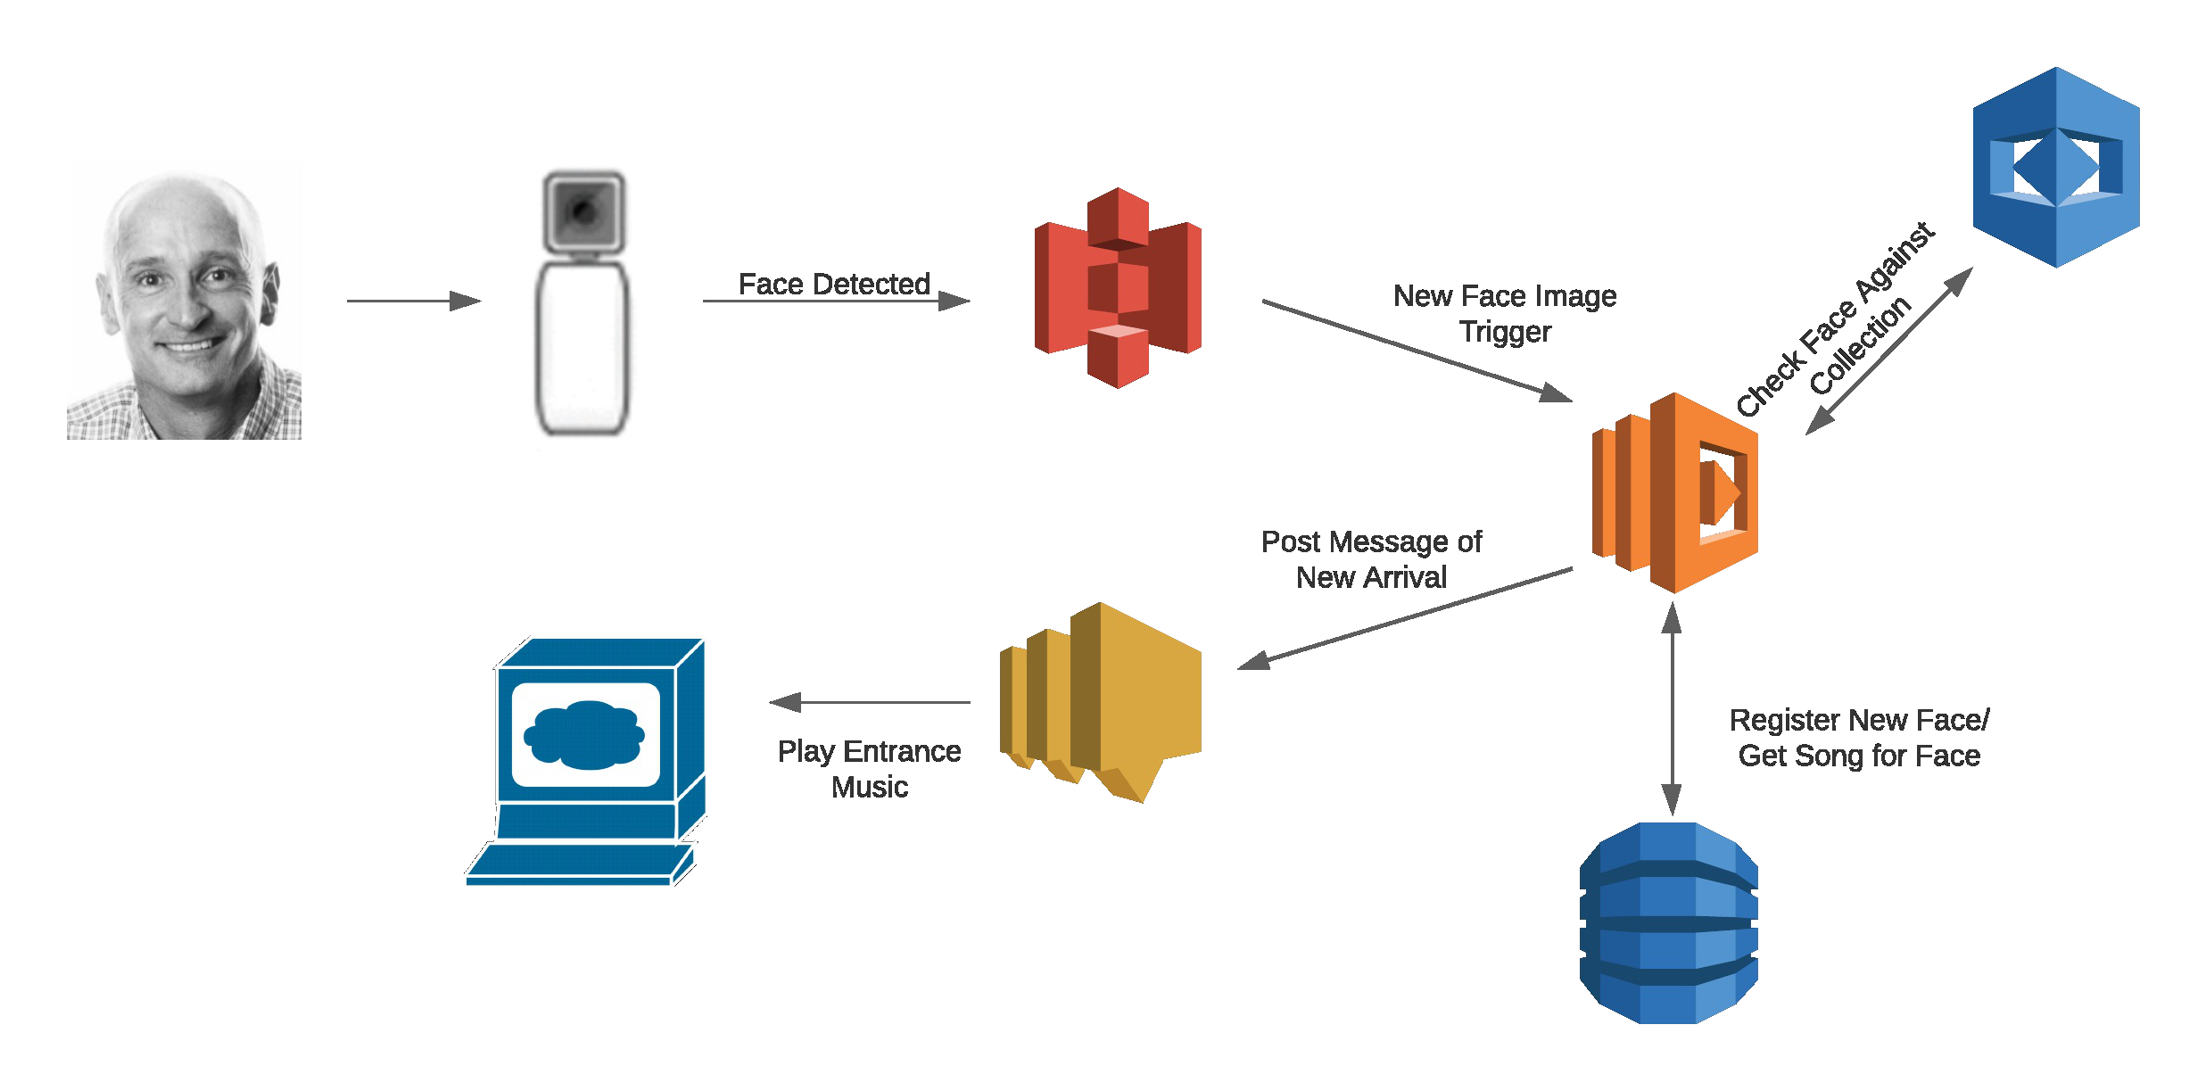
Sơ đồ kiến trúc hệ thống nhận diện khuôn mặt
Quy trình nhận diện khuôn mặt
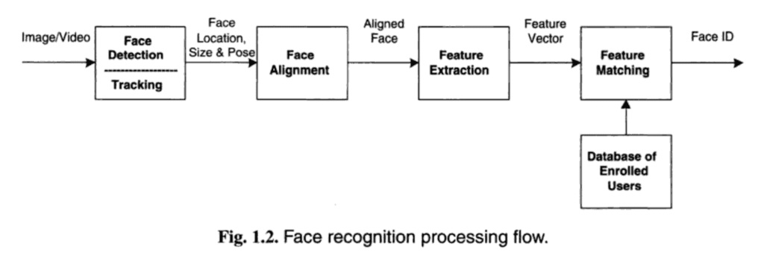
Quy trình nhận diện khuôn mặt
Cách thức hoạt động của nhận diện khuôn mặt sinh trắc học

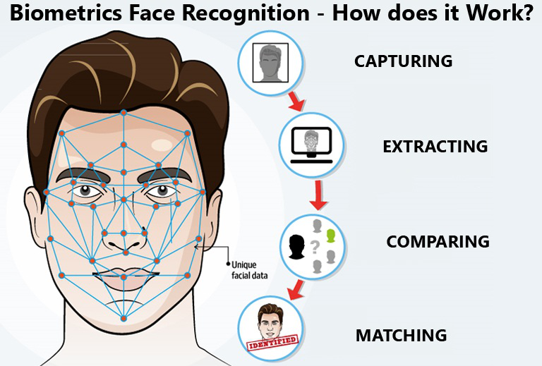
Cách thức hoạt động của nhận diện khuôn mặt sinh trắc học
Ứng dụng nhận diện khuôn mặt trong thực thi pháp luật
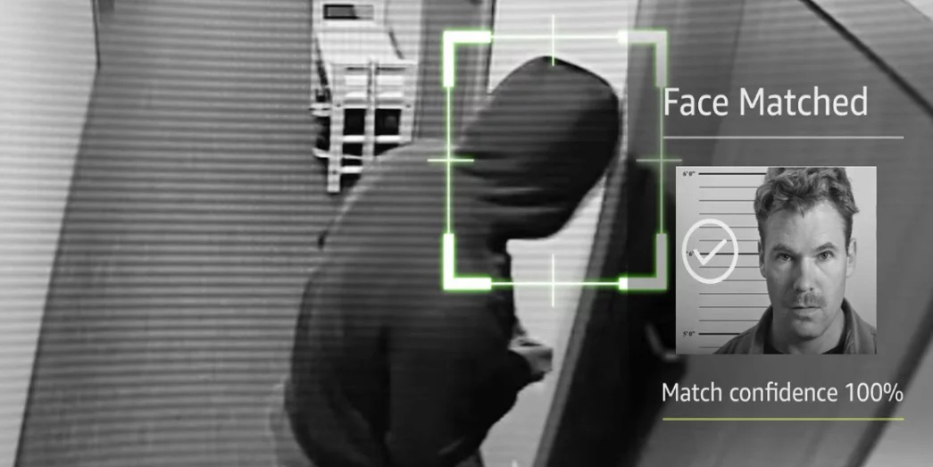
Ứng dụng nhận diện khuôn mặt trong thực thi pháp luật

